**Взаимодействие: alert, prompt, confirm**

**Alert**

Показывает сообщение и ждёт, пока пользователь нажмёт кнопку «ОК».

alert("Hello"); 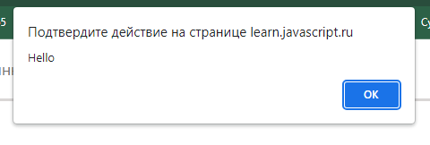

Это окно с сообщением. Понятие модальное означает, что пользователь не может взаимодействовать с интерфейсом остальной части страницы до тех пор, пока взаимодействует с окном. В данном случае – пока не будет нажата кнопка «OK».

**Prompt**

Вызов prompt возвращает текст, указанный в поле для ввода, или null, если ввод отменён.

prompt(title, [default]);

title - текст для отображения в окне, default - устанавливает начальное значение в поле для текста в окне.

let age = prompt('Сколько тебе лет?', 100);

**Квадратные скобки в синтаксисе**

Квадратные скобки вокруг default в описанном выше синтаксисе означают, что параметр факультативный, необязательный.

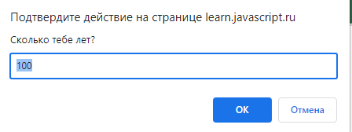

**Confirm**

Отображает модальное окно с текстом вопроса question и двумя кнопками: OK и Отмена.

Результат – true, если нажата кнопка OK. В других случаях – false.

let isBoss = confirm("Ты здесь главный?");

alert( isBoss ); // true, если нажата OK

